以道路成本驗證之多場站週期性外勤服務派工系統之研究
吳若綺 ^{1,*},吳翊丞 ²,李曉彤 ³,賴佩盈 ⁴,馬珮珈 ⁵,蔡文隆 ⁶
國立臺北商業大學資訊管理系^{1,2,3,4,5,6}
Email:11246018@ntub.edu.tw ^{1,*},11246023@ntub.edu.tw ², 11246004@ntub.edu.tw ³,
11246007@ntub.edu.tw ⁴,11246024@ntub.edu.tw ⁵,wltsai@ntub.edu.tw ⁶

摘要
隨著公共設施數量持續增加，多場站週期性外勤服務之派工規劃需同時考量服務頻率、道路旅行時間及每日工作時間限制，使傳統人工派工方式難以兼顧效率與管理需求。因此，本文提出一套道路成本導向之多場站週期性外勤派工方法，整合服務資料前處理、道路成本建立、路徑建構及工時限制檢核等流程，並實作於外勤派工管理系統。系統利用 Open Source Routing Machine（OSRM）建立道路成本矩陣，結合 Nearest Neighbor、Greedy 及 2-opt 演算法完成路徑規劃，最後驗證各路線之道路距離、行駛時間及工作時間。實驗結果顯示，所提出之方法可完成多場站週期性派工任務，並提供道路距離、工作時間及工作負荷等管理資訊，作為派工決策、路徑分析及碳排放估算之參考。關鍵詞：多場站週期性路徑問題、外勤派工、OSRM、貪婪演算法、2-opt
Abstract
As the number of public facilities continues to increase, multi-depot periodic field service scheduling must simultaneously consider service frequency, road travel time, and daily working-hour constraints, making traditional manual dispatching inefficient and difficult to manage. To address this issue, this study proposes a road cost-oriented dispatching approach for multi-depot periodic field services by integrating service data preprocessing, road cost estimation, route construction, and working-hour constraint verification into a field service dispatching system. The proposed approach utilizes the Open Source Routing Machine (OSRM) to establish a road cost matrix and combines the Nearest Neighbor, Greedy, and 2-opt algorithms to generate and optimize dispatching routes. Finally, route distance, travel time, and working hours are verified to ensure the feasibility of dispatching results. Experimental results demonstrate that the proposed approach successfully completes multi-depot periodic dispatching tasks while providing route distance, working hours, and workload information for dispatching decision-making, route analysis, and carbon emission estimation.
Keywords: Multi-depot periodic field service, Field service dispatching, OSRM, Greedy algorithm, 2-opt
1. 前言
隨著智慧城市的發展，公共設施管理逐漸由傳統被動維修模式，轉向以資料分析為基礎之預防性維護與持續性管理。例如公共廁所、臨時設施及其他分散式服務據點，往往需要由外勤人員依固定週期執行巡檢、清潔或維護作業。當服務據點數量增加且分布於不同行政區時，管理者除了規劃服務內容外，亦須同時考量場站配置、外勤人員指派、服務順序、服務時間及每日工作量等因素，使派工作業更加複雜。傳統以人工經驗為主的派工方式，容易受到資料更新不一致、道路狀況難以反映、工作量分配不均及排程調整成本較高等因素影響，因此難以有效支援多據點、週期性且具有工時限制之外勤服務。已有研究指出，多場站外勤服務需同時決定服務區域、每日訪視安排及外勤小組路線，並在服務品質與路線成本之間取得平衡[1]。因此，如何結合公共設施管理需求與多場站週期性派工方法，建立兼具效率與實務可行性的外勤派工系統，已成為資訊管理與作業規劃領域的重要研究議題。
車輛路徑規劃（Vehicle Routing Problem, VRP）主要探討如何有效分配服務點並決定最佳訪視順序，以降低整體配送或服務成本。當服務據點可由多個場站共同負責時，問題可延伸為多場站車輛路徑問題（Multi-Depot Vehicle Routing Problem, MDVRP）；若服務據點需於規劃期間內依固定頻率重複訪視，則形成週期性車輛路徑問題（Periodic Vehicle Routing Problem, PVRP）。相關研究已將多場站、週期性訪視、服務時間、到期日及時間窗等限制納入模型，並透過數學規劃、啟發式演算法及混合式方法進行求解[1][2][3]。然而，實際外勤服務除了路線規劃外，仍須考量人員配置、工作日安排及每日工時限制等因素，因此近年亦有研究將 Workforce Scheduling 與 Routing 整合於同一模型中，以提升整體派工效率[4][5]。另一方面，隨著道路地理資訊日益完整，OSRM（Open Source Routing Machine）結合 OpenStreetMap 已可提供較符合實際道路環境之旅行距離與行駛時間估算，使道路成本計算更貼近真實派工作業[6][7]。
綜合上述研究可知，現有文獻已針對多場站、週期性服務及道路成本等議題提出多種求解方法，並在理論模型與演算法設計方面獲得良好成果[2] [3]。然而，多數研究仍以最佳化模型或演算法效能比較為主，較少完整呈現由服務資料整理、週期任務建立、道路成本估算、派工規劃至管理資訊整合的完整流程。另一方面，若僅依據直線距離或固定行政區進行派工，容易忽略實際道路環境對旅行時間的影響；若僅追求單一成本函數最佳化，亦可能無法兼顧工作量平衡、工時限制及管理彈性等實務需求。因此，如何將多場站週期性派工、道路成本估算及資訊管理系統加以整合，建立一套可直接應用於外勤管理之派工系統，仍具有相當的研究與實務價值[1][5][6]。
基於上述研究背景與實務需求，本研究建置一套多場站週期性外勤服務派工系統，將服務點週期需求、場站配置、外勤人員、服務時間及每日工時限制整合於同一派工流程。系統以 OSRM 建立道路旅行成本，利用 Nearest Neighbor 搜尋候選服務點，再結合 Greedy 建立初始路線，最後透過 2-opt 進行路線改善，以提升派工結果之可行性與道路成本效率。完成路線建構後，再利用道路旅行時間與服務時間進行工時驗證，確保每日派工結果符合實際作業限制。此外，由於外勤派工效率亦會影響車輛行駛距離、燃料消耗及碳排放，因此後續亦將透過系統輸出之道路距離與工作量資料，分析不同派工方式對於道路成本及碳排放之影響，以作為未來永續管理與外勤派工最佳化之參考。
2. 研究方法
2.1 系統架構
為提升多場站週期性外勤服務之派工效率，系統採用前後端分離架構，整合管理平台、資料處理模組、道路成本服務及司機端應用程式，建立完整之外勤派工作業流程，其整體架構如圖1所示。管理者可透過管理平台維護服務據點、場站、人員及服務週期等基本資料；後端則依據派工需求完成資料前處理、道路成本建立、路徑規劃及結果驗證，最後將每日派工結果提供管理者查詢與司機端執行，形成由資料管理、派工規劃至任務執行之完整流程。
整體系統可分為四個主要階段。首先，由管理平台建立並維護服務據點、外勤人員及場站等基本資料；其次，系統對服務資料進行前處理，完成資料清理、節點整合及週期性任務建立，以產生可供路徑規劃使用之派工資料；接著，透過道路成本建立各服務點間之旅行成本，再利用路徑建構方法產生符合每日工作時間限制之派工路線；最後，完成路線驗證後，將派工結果提供管理者進行派工管理與路線分析，並同步作為外勤人員每日任務執行之依據。
為提高系統維護性及後續研究擴充能力，各功能皆採模組化方式設計，將資料管理、資料前處理、道路成本估算、路徑建構及結果分析等功能獨立實作，使各模組可依研究需求進行調整，而不影響其他系統流程。此外，模組化架構亦有助於後續新增不同派工策略、道路成本模型或其他最佳化方法，提高系統之彈性與可擴充性。完成整體系統架構建立後，服務據點資料仍須經過資料前處理與任務建立等程序，才能作為後續路徑規劃之輸入，因此下一節將說明服務資料前處理流程。

資料來源:本研究整理
圖 1 系統架構圖
2.2 服務資料前處理
為提升派工效率及降低原始資料對路徑規劃所造成之影響，在進行路徑建構前，系統先建立服務資料前處理流程，將原始服務據點資料轉換為可供派工演算法使用之排程資料。由於實際外勤服務資料可能包含格式不一致、座標異常及重複位置等情形，若直接作為路徑規劃輸入，不僅增加演算法計算負擔，也可能影響派工結果之正確性。因此，透過資料前處理建立一致且完整之資料格式，可作為後續道路成本估算與路徑建構之基礎。
系統首先讀取服務據點資料，包含座標、地址、所屬場站、服務時間及服務週期等資訊，並依序完成資料格式標準化、座標檢查及缺漏值處理，以排除可能影響派工結果之異常資料。完成資料清理後，再依據服務據點之地理位置進行節點整合（Node Merge），將具有相同座標之多筆服務據點合併為單一排程節點（Super Node），以降低後續路徑規劃所需比較之節點數量，同時保留各服務據點之原始資訊，使派工結果仍可回溯至實際服務內容。
完成節點整合後，系統依據各服務據點設定之服務週期，建立每日待執行之派工任務（Task）。每筆任務均包含服務日期、服務時間、所屬場站及對應之排程節點，作為後續路徑建構之輸入資料。透過將原始服務據點轉換為結構一致之派工任務，不僅可降低演算法處理複雜度，也有助於後續依據不同日期與場站進行派工規劃，提高整體排程效率。
2.3 道路成本建立與路徑建構
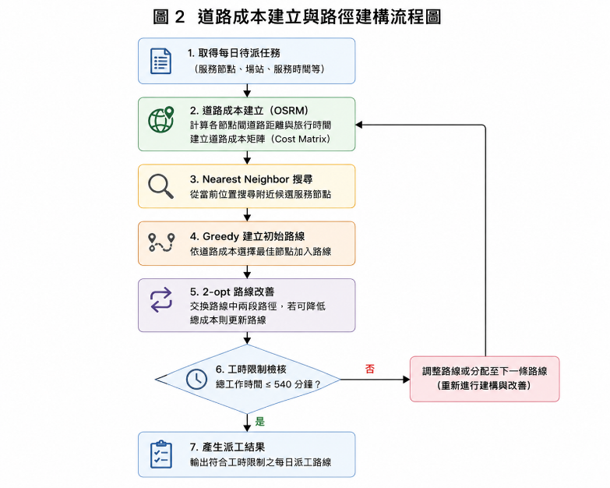
為使派工結果更貼近實際道路環境，系統於完成服務資料前處理後，首先建立服務據點間之道路旅行成本，再依據道路成本進行路徑建構與路線改善。相較於僅以兩點間之直線距離估算移動成本，道路旅行成本可反映實際道路網路、行駛方向及道路連通性，使派工結果更符合外勤服務情境。因此，本研究以道路距離及旅行時間作為路徑規劃之主要依據，並結合啟發式方法建立符合每日工作時間限制之派工路線，其整體流程如圖2所示。
圖 2 道路成本建立與路徑建構流程圖
資料來源:本研究整理
如圖2所示，系統首先利用 Open Source Routing Machine（OSRM）計算各服務據點間之道路距離與旅行時間，建立道路成本矩陣（Cost Matrix），作為後續路徑規劃之依據。為降低大量重複查詢所造成之運算成本，系統建立道路成本快取機制，當相同服務點組合再次被使用時，可直接讀取既有道路成本，提高整體路徑規劃效率；若道路服務暫時無法取得結果，則以兩點間之直線距離作為替代估算，使派工流程仍可持續執行。
完成道路成本建立後，系統以 Nearest Neighbor 搜尋目前位置附近之候選服務據點，再透過 Greedy 方法依據道路成本逐步建立初始派工路線。Nearest Neighbor 的目的在於縮小每一步需比較之候選節點範圍，而 Greedy 方法則選擇目前道路成本最低且符合限制條件之服務據點加入路線，使系統能在合理時間內完成大量服務據點之初始派工規劃。
由於初始路線仍可能受到建立順序影響而產生不必要之繞行，因此系統進一步利用 2-opt 方法進行局部路線改善。2-opt 透過交換路線中兩段路徑之連接方式，比較改善前後之道路成本；若交換後可降低整體旅行成本，則更新目前路線，反之則維持原有路徑。透過反覆進行局部改善，可有效降低路線總距離與旅行時間，使派工結果更符合道路成本最佳化之目標。
2.4 派工可行性檢核
完成路徑建構後，系統進一步進行派工可行性檢核，確認各路線是否符合每日工作時間限制及服務需求，以確保派工結果具備實務可行性。
系統依據道路旅行時間、服務時間及必要作業時間計算每日總工作時間，並依序累計各服務據點之作業時間。若加入新的服務據點後超過每日工時限制，則停止加入後續任務並重新建立派工路線，使各外勤人員每日工作時間維持於限制範圍內。
此外，系統亦確認所有服務據點皆完成指派，避免因路線調整造成任務遺漏。若有未完成配置之據點，則重新納入後續派工規劃。完成檢核後，重新計算各路線之道路距離、旅行時間、服務時間及總工作時間，作為後續系統效益分析、人工派工比較及碳排放估算之依據。
3. 系統實驗與結果分析
3.1 實驗環境與資料說明
本研究以自行建置之多場站週期性外勤服務派工系統作為實驗平台，並以合作企業提供之公共設施服務據點資料作為實驗資料來源。系統以管理平台維護服務據點、場站及外勤人員等相關資訊，並利用 Open Source Routing Machine（OSRM）建立道路距離與旅行時間，作為路徑規劃之道路成本依據。整體派工流程包含服務資料前處理、道路成本建立、路徑建構、工時限制檢核及派工結果分析，各階段皆依第二章所述研究方法完成。
本次實驗以合作企業提供之實際公共設施服務據點作為實驗資料，原始資料共包含3,317筆服務據點。資料經前處理程序完成座標清理、節點整合及服務週期整理後，建立可供路徑規劃之派工任務，作為後續道路成本計算與路線建構之輸入資料。派工規劃以 2 個服務場站、14 位外勤人員及 6 天派工週期為基礎，並設定每位外勤人員每日工作時間上限為 540 分鐘，以模擬實際公共設施外勤服務之作業情境。此外，系統於路徑規劃過程中，以 OSRM 建立服務據點間之道路成本矩陣，並結合 Nearest Neighbor、Greedy 及 2-opt 等方法完成路線建構；完成派工後，再重新驗證各路線之道路距離、旅行時間及總工作時間，以確認派工結果符合每日工時限制及實際道路情境。
3.2系統派工結果分析
完成派工後，系統共建立77條派工路線，涵蓋節點濃縮後共2,236筆派工任務，所有任務均完成分配。派工結果由14位外勤人員於6天內完成，且各路線皆符合每日540分鐘的工作時間限制，顯示本系統能在既定人力與工時條件下完成所有服務任務。
系統完成派工後，進一步統計任務分配情形、派工路線數及各路線工時，以確認派工結果是否符合人力配置與每日工時限制，整體派工結果如表1所示。
表 1 智慧派工整體結果
統計項目 | 派工結果
節點濃縮後任務數 | 2,236筆
已分配任務數 | 2,236筆
任務分配完成率 | 100%
外勤人員數 | 14人
派工工作天數 | 6天
建立派工路線數 | 77條
每日工時限制 | 540分鐘
最大單一路線工時 | 約539.58分鐘
超過工時限制路線數 | 0條
資料來源:本研究整理
由表1可知，節點濃縮後2,236筆任務皆完成配置，任務分配完成率達100%，且無路線超過每日540分鐘工時限制。全部任務總服務時間約為27,961.50分鐘，道路旅行時間約為8,442.74分鐘，累積總工作時間約為36,404.24分鐘，顯示系統可在既定人力與工時條件下完成派工，並將實際道路旅行成本納入路線規劃。
3.3 人工派工與系統派工差異分析
為評估智慧派工系統相較於人工派工所帶來的實際改善效益，本研究以相同派工期間之資料作為比較基準，針對總派工出勤天數、總行駛距離、總行駛時間及總出勤工時等指標進行分析。此外，為進一步評估路線最佳化所帶來之永續效益，本研究依據行駛距離差異估算燃油使用量、燃油成本及碳排放量，藉此呈現系統於作業效率、營運成本及環境效益上的改善情形，其比較結果如表2所示。
表 2 人工派工與系統派工效益比較表
指標項目 | 人工排程 | 智慧派工 | 改善結果
總派工出勤天數 | 84天 | 77天 | 減少7天
總行駛距離(公里) | 2598.22 | 1772.94 | 減少825.28
總行駛時間(分鐘) | 9606.2 | 8442.74 | 減少1163.46
總出勤工時(分鐘) | 40803.7 | 36404.24 | 減少4399.46
每週燃油使用量 | 259.82 公升 | 177.29 公升 | 82.53 公升
每週燃油成本 | 約8054元 | 約5496元 | 約2558元
碳排放量 | 545.63 kg CO₂e | 372.32 kg CO₂e | 減少173.31 kg CO₂e
資料來源:本研究整理
由表2可知，相較於人工派工，系統派工在總派工出勤天數、總行駛距離、總行駛時間及總出勤工時等指標皆有所改善。其中，總行駛距離由2,598.22公里降低至1,772.94公里，共減少825.28公里，改善幅度約31.76%；總行駛時間由9,606.20分鐘降低至8,442.74分鐘，減少約12.11%；總出勤工時則由40,803.70分鐘降低至36,404.24分鐘，減少約10.78%。結果顯示，系統透過道路成本進行派工與路線規劃，可降低外勤作業過程中的行駛距離與工作時間。
從道路距離差異可進一步發現，系統派工相較人工派工減少約31.76%的行駛里程，顯示道路成本導向之派工方式能降低外勤人員於服務據點間不必要的繞行。由於車輛行駛距離亦會影響燃油消耗與營運成本，因此本研究進一步將道路距離轉換為燃油使用量及燃油成本，以評估系統所帶來的經濟與環境效益。
依據本研究之燃油使用條件估算，人工派工之燃油使用量約為259.82公升，系統派工則約為177.29公升，共減少約82.53公升，降幅約31.76%。在燃油成本方面，人工派工約為8,054元，系統派工約為5,496元，可節省約2,558元。由此可知，系統透過降低道路行駛里程，不僅能改善外勤作業效率，同時亦能降低燃油消耗及相關營運成本。
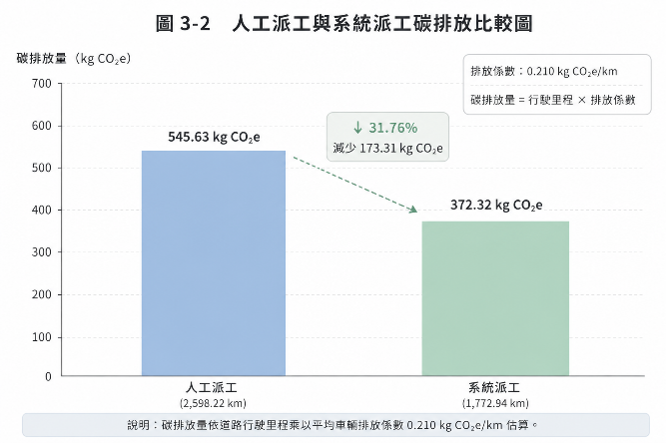
在環境效益方面，本研究進一步採用系統 ESG 模組之碳排放估算方式，參考英國政府溫室氣體換算係數，以平均車輛排放係數 0.210 kg CO₂e/km，依道路行駛里程進行碳排放量估算。估算結果顯示，人工派工之碳排放量約為545.63 kg CO₂e，系統派工則約為372.32 kg CO₂e，共減少約173.31 kg CO₂e，降幅約31.76%，其比較結果如圖3所示。
圖 3 人工派工與系統派工碳排放比較圖
資料來源:本研究整理
由圖3可知，系統派工之碳排放量明顯低於人工派工，主要原因為智慧派工與路線規劃降低了外勤車輛之道路行駛里程。透過將路線最佳化成果進一步轉換為碳排放量，可使系統改善效益除了反映於行駛距離與工作時間外，亦能以量化方式呈現其環境效益，作為ESG永續管理之參考指標。
值得注意的是，本研究之碳排放量係依據道路行駛距離與平均車輛排放係數進行推估，主要反映外勤車輛於派工作業過程中所產生之燃料使用相關排放，並未納入車輛製造、維修、資訊設備耗能及其他生命週期排放。因此，本研究之碳排放分析主要用於比較不同派工方式所造成之相對環境效益差異，而非作為完整組織碳盤查結果。
本研究針對多場站週期性外勤服務之派工需求，建置一套以道路成本為基礎之外勤服務派工系統，整合服務資料前處理、週期任務建立、道路成本計算、路徑建構及工時限制檢核等流程。系統透過 OSRM 取得實際道路距離與旅行時間，並結合 Nearest Neighbor、Greedy 與 2-opt 方法進行派工及路線改善，使派工結果能同時考量道路成本與每日工作時間限制。
實驗結果顯示，原始 3,317 筆服務據點經資料前處理及節點整合後，共建立 2,236 筆派工任務，最終皆完成配置，任務分配完成率達 100%，且所有路線均符合每日 540 分鐘之工時限制。與人工派工結果相比，系統派工之總行駛距離減少 31.76%、總行駛時間減少 12.11%，總出勤工時亦減少 10.78%，顯示以實際道路成本進行派工規劃，能有效減少不必要的行駛里程，並改善整體外勤作業效率。此外，行駛距離降低亦同步減少燃油使用與碳排放，使派工改善成果除了反映於作業效率外，也能提供 ESG 永續管理相關資訊作為參考。
參考文獻
[1] E. Hadjiconstantinou and R. Baldacci, “A multi-depot period vehicle routing problem arising in the utilities sector,” Journal of the Operational Research Society, vol. 49, no. 12, pp. 1239–1248, 1998, doi: 10.1057/palgrave.jors.2600641.
[2] R. Cantu-Funes, M. A. Salazar-Aguilar, and V. Boyer, “Multi-depot periodic vehicle routing problem with due dates and time windows,” Journal of the Operational Research Society, vol. 69, no. 2, pp. 296–306, 2018, doi: 10.1057/s41274-017-0206-7.
[3] M. G. Baldoquin, J. A. Martinez, and J. Díaz-Ramírez, “A unified model framework for the multi-attribute consistent periodic vehicle routing problem,” PLoS ONE, vol. 15, no. 8, Art. no. e0237014, 2020, doi: 10.1371/journal.pone.0237014.
[4] D. L. Pereira, J. C. Alves, and M. C. O. Moreira, “A multiperiod workforce scheduling and routing problem with dependent tasks,” Computers & Operations Research, vol. 118, Art. no. 104930, 2020, doi: 10.1016/j.cor.2020.104930.
[5] M. Cavecchia, T. Alves de Queiroz, R. Lancellotti, G. Zucchi, and M. Iori, “A real-world multi-depot, multi-period, and multi-trip vehicle routing problem with time windows,” in Proc. 14th Int. Conf. Operations Research and Enterprise Systems (ICORES), vol. 1, pp. 112–122, 2025, doi: 10.5220/0013153100003893.
[6] S. Huber and C. Rust, “Calculate travel time and distance with OpenStreetMap data using the Open Source Routing Machine (OSRM),” The Stata Journal, vol. 16, no. 2, pp. 416–423, 2016, doi: 10.1177/1536867X1601600209.
[7] T. Giraud, “osrm: Interface between R and the OpenStreetMap-based Routing Service OSRM,” Journal of Open Source Software, vol. 7, no. 78, Art. no. 4574, 2022, doi: 10.21105/joss.04574.

